PRESSINFORMATION mars 2010 # 520


NYHET – VIKING iMow
”Gräsklipparen som gör klippningen till ett rent nöje.
Lagom till säsongsstart lanserar tyska Andreas Stihl, under sitt eget varumärke VIKING, en ny modern robotklippare som klipper gräsmattan helt själv, utan problem.
Lanseringen av iMow är ett i raden av exempel på VIKINGs ambitioner att bli ledande när det gäller produkter som svarar upp till den moderna villaägares krav. -Vi har satsat otroligt mycket på produktdesignen för att kunna erbjuda villaägaren en extremt användarvänlig klippare, säger produktchef Niclas Zetterberg.

Den självgående klipparen finns i två modeller. Båda modellerna är utrustade med riktiga bioknivar, regn-, lyft- och stötsensor, stor och mycket lättförståelig display är standard.
iMow MI 555 C levereras med inbyggd fjärrkontroll som gör den extremt lätthanterad. Dessutom är den utrustad med en inbyggd kompass som sparar batterikraft och snabbar på klippningen.
-Med iMow kan det knappast bli enklare att alltid ha en nyklippt gräsmatta och på så vis få mer tid över att njuta av sommaren, säger Nicklas Zetterberg.

iMow marknadsförs och säljs genom Servande Fackhandeln i Sverige, Norge och Danmark.

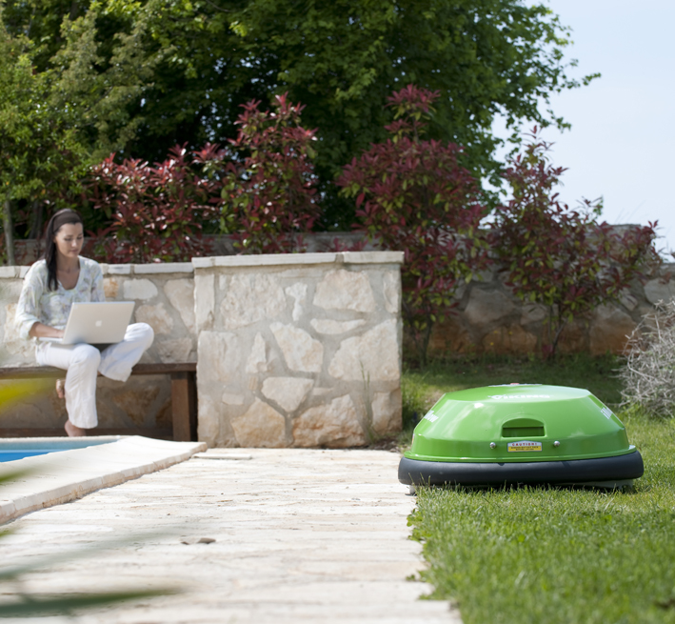

Snabbfakta MI 322 C/MI 555 C:
Batteri: 2 x 12 V, 12/20 Ah
Klippbredd: 20/53 cm
Gräsyta: 400/2.000 kvm
Vikt: 18/38 kg

Kontaktperson:
Niclas Zetterberg
niclas.zetterberg@stihl.se
0302-248 00

Högupplösta bilder:
Andreas Stihl Nordens Marknadsportal
Inloggning: personlig eller tidning/tidning

Närmaste Servande Fackhandlare:
www.stihl.se
020-555 666

För mer information: Niclas Zetterberg, Andreas Stihl Norden AB, tel 0302-248 00, www.stihl.se
Stihl har ett mycket brett sortiment med maskiner för allt från enklare arbeten i hemmet till proffsens mer krävande och tyngre uppgifter. Våra produkter kan köpas hos våra kvalificerade återförsäljare som alla är Servande Fackhandlare. Du når dem lättast genom at ringa 020 – 555 666 Det innebär garanterat professionell service och tillgång till reservdelstillbehör under maskinens hela livstid.

